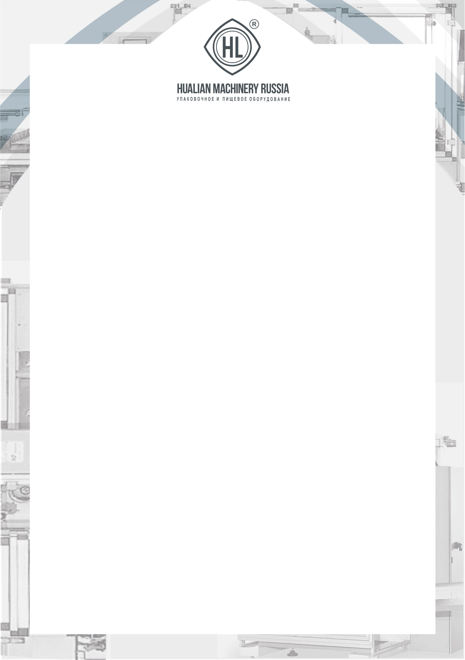

№_______

**РЕКЛАМАЦИОННЫЙ АКТ**

Город:__________________ «___» 2022 г.

|  |
| --- |
| Наименование организации: |
| ИНН: |
| Контактное лицо: |
| Телефон: |
| E-mail: |
| Модель оборудования: |
|  |
| Номер и дата товарной накладной: |
| Адрес местонахождения оборудования: |
|  |
| Заводской (серийный) номер оборудования: |
| Кем осуществлялось подключение оборудования: |
|  |
| Дата обнаружения неисправной работы оборудования (неисправности) |
|  |
| Подробное описание неисправной работы оборудования (неисправности) |
|  |
|  |
|  |
|  |
| Обстоятельства, при которых возникла неисправная работа оборудования (неисправности) |
|  |
|  |
|  |
|  |

К акту необходимо прикрепить фото/видео материалы неисправной работы оборудования или вышедших из строя узлов. Это значительно ускорит сроки определения неисправности и ее устранения.

М.П. ________________________

Подпись

***____________________________________________________________________________***

**Заключение инженера сервисного центра:**

__________________________________________________________________________________________________________________________________________________________

_____________________________________________________________________________

ФИО/Подпись